 | ESCUELA POLITÉCNICA NACIONAL  ESCUELA DE FORMACIÓN DE TECNÓLOGOS  TECNOLOGÍA SUPERIOR EN DESARROLLO DE SOFTWARE | 

ASIGNATURA: | Fundamentos de Inteligencia Artificial
PROFESOR: | Ing. Vanessa Guevara
PERÍODO ACADÉMICO: | 2026-A
ESTUDIANTE: | Emilia Tana
PROYECTO 2DO BIMESTRE
MANUAL TÉCNICO
TÍTULO:
Clasificador de prendas con inteligencia artificial
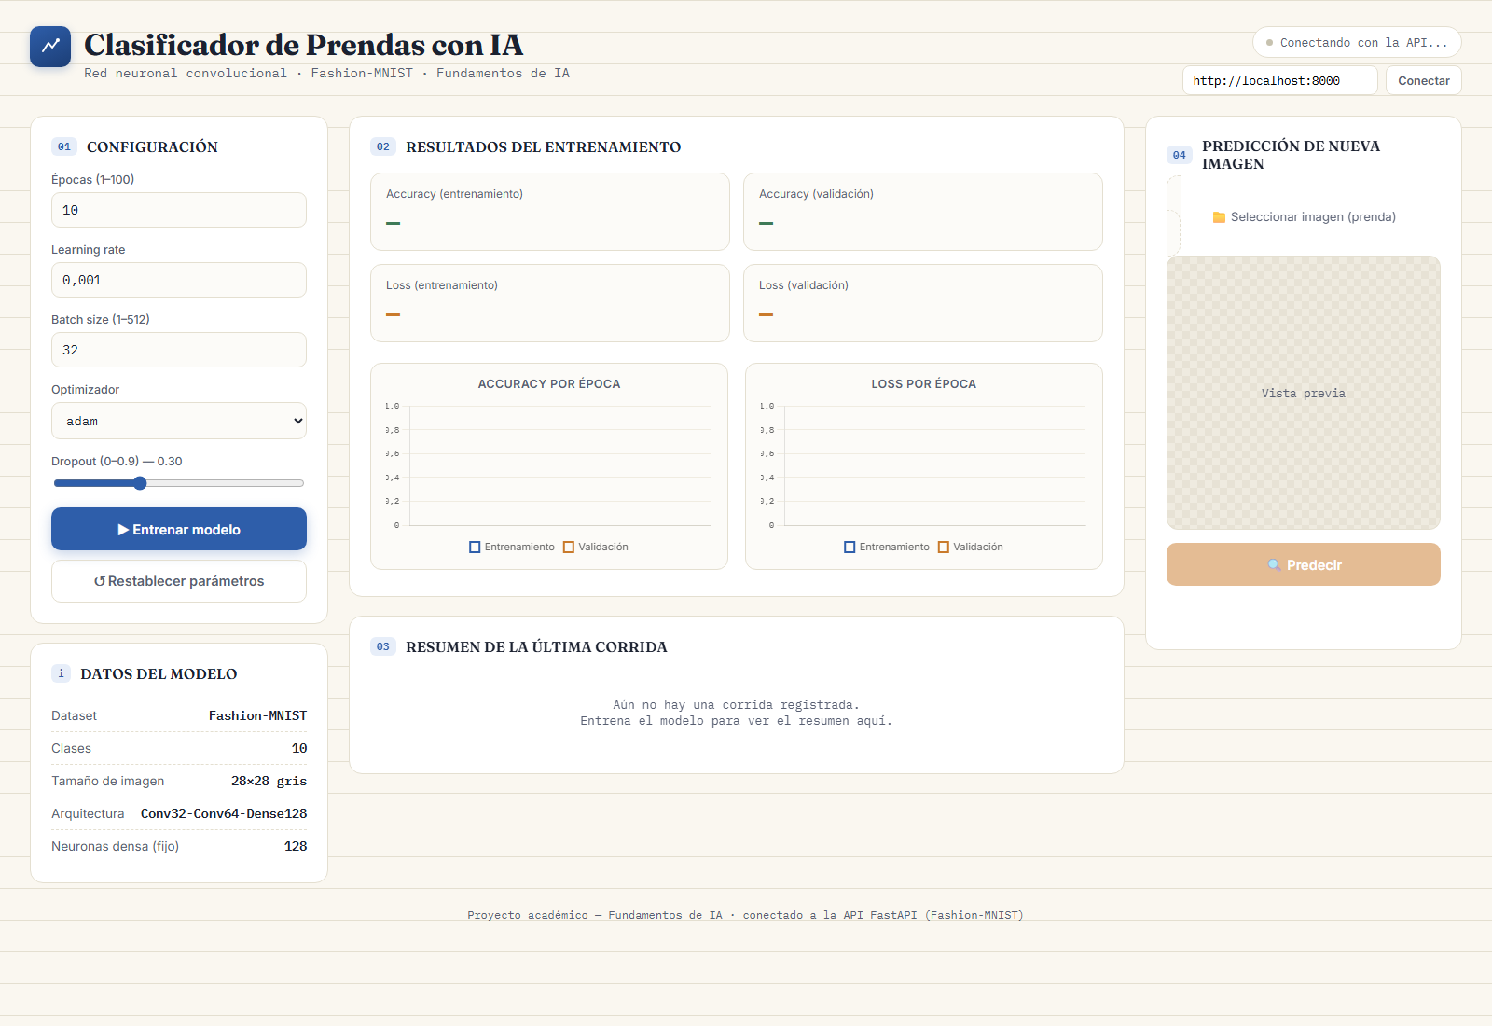
Ariel Arias
Pazmiño Emily
Emilia Tana
Quito – Ecuador
2026

Manual técnico

1. Propósito
Este manual permite instalar, ejecutar, mantener y verificar el clasificador de prendas. Está dirigido a desarrolladores, docentes y personal técnico con conocimientos básicos de Python, HTTP y aprendizaje automático.

2. Requisitos

Hardware recomendado
- Procesador de 64 bits con al menos cuatro núcleos.
- 8 GB de RAM como mínimo; 16 GB recomendados.
- Aproximadamente 3 GB libres para entorno, dependencias, dataset y modelo.
- GPU compatible opcional; el sistema puede entrenar con CPU.

Software
- Windows 10/11, Linux o macOS.
- Python en una versión compatible con tensorflow==2.19.0.
- Navegador web moderno.
- Acceso a Internet durante la instalación y la primera descarga de Fashion-MNIST.

3. Instalación paso a paso
Abra PowerShell en la raíz del proyecto.

3.1 Crear el entorno virtual
python -m venv venv
.\venv\Scripts\Activate.ps1
Si PowerShell bloquea la activación, consulte la política de ejecución de su institución. También puede llamar directamente a .\venv\Scripts\python.exe y .\venv\Scripts\pip.exe.

3.2 Instalar dependencias
python -m pip install --upgrade pip
pip install -r requirements.txt
Compruebe la instalación:
python -c "import fastapi, tensorflow, PIL; print('Dependencias correctas')"

4. Puesta en marcha

4.1 Backend
Ejecute desde la raíz, no desde backend/:
uvicorn backend.main:app --reload --host 127.0.0.1 --port 8000
Direcciones importantes:
- API: http://localhost:8000
- Salud: http://localhost:8000/health
- Swagger UI: http://localhost:8000/docs
- Esquema OpenAPI: http://localhost:8000/openapi.json

4.2 Frontend
En una segunda terminal:
python -m http.server 5500 --directory frontend
Abra http://localhost:5500. No se recomienda abrir index.html directamente porque un servidor local reproduce mejor el comportamiento HTTP real.

5. Configuración
La clase TrainConfig valida los parámetros:
Campo | Predeterminado | Restricción | Descripción
epochs | 10 | 1 a 100 | Pasadas completas sobre los datos
batch_size | 32 | 1 a 512 | Muestras procesadas por actualización
learning_rate | 0.001 | mayor que 0 | Tamaño del ajuste de pesos
optimizer | adam | texto | adam; cualquier otro valor usa SGD en la implementación actual
dropout | 0.30 | 0 a 0.9 | Fracción desactivada en entrenamiento

Las rutas y dimensiones se centralizan en backend/config.py. Las imágenes de entrada del modelo son de 28 × 28 con un canal.

6. Componentes internos

`backend/main.py`
Crea FastAPI, configura CORS e incluye el router.

`backend/api.py`
Expone salud, estado, configuración, entrenamiento, métricas y predicción. Convierte excepciones de operaciones principales en respuestas HTTP 500.

`backend/train.py`
Carga Fashion-MNIST, normaliza las matrices, construye la CNN, ejecuta model.fit, guarda el modelo y registra las métricas.

`backend/predict.py`
Mantiene una caché del modelo. Cada imagen se convierte a gris, se redimensiona, se normaliza y se transforma a (1, 28, 28, 1).

`backend/utils.py`
Administra la persistencia JSON y comprueba la existencia del modelo.

`frontend/`
index.html contiene la estructura, styles.css la presentación y script.js la comunicación con la API, las gráficas y el estado interactivo.

7. Archivos generados
Archivo | Origen | Función
backend/model.keras | Entrenamiento | Pesos y arquitectura del modelo
metrics/historial.json | Entrenamiento | Métricas, configuración y fecha
images/<archivo> | Predicción | Copia de la última imagen enviada con ese nombre

model.keras está ignorado por Git debido a su tamaño y a que puede regenerarse.

8. Operación y pruebas rápidas
Con el servidor activo:
Invoke-RestMethod http://localhost:8000/health
Invoke-RestMethod http://localhost:8000/status
Invoke-RestMethod http://localhost:8000/config
Actualizar configuración:
$body = @{
epochs = 10
batch_size = 32
learning_rate = 0.001
optimizer = 'adam'
dropout = 0.3
} | ConvertTo-Json
Invoke-RestMethod -Method Post `
-Uri http://localhost:8000/config `
-ContentType 'application/json' `
-Body $body
Entrenar consume varios minutos y puede descargar el dataset:
Invoke-RestMethod -Method Post http://localhost:8000/train
Predecir con curl.exe:
curl.exe -X POST http://localhost:8000/predict -F "file=@images/camisa.jpg"

9. Solución de problemas

`ModuleNotFoundError`
Active el entorno correcto e instale requirements.txt. Verifique con python -m pip --version que pip pertenece al mismo intérprete.

TensorFlow no se instala
Compruebe la compatibilidad entre TensorFlow, Python y el sistema operativo. Cree nuevamente el entorno con una versión de Python admitida.

No conecta la interfaz
Confirme /health, el puerto 8000 y la URL escrita en la caja de conexión. Revise la consola del navegador y que no exista otro proceso usando el puerto.

No existen métricas
GET /metrics responde 404 hasta que exista metrics/historial.json. Ejecute un entrenamiento o conserve el historial entregado.

No permite predecir
Debe existir backend/model.keras. El historial por sí solo no equivale a un modelo entrenado.

Baja precisión con fotografías
Fashion-MNIST contiene prendas centradas, pequeñas y con un estilo visual uniforme. Recorte la prenda, use fondo sencillo y alto contraste. Para uso real se requiere reentrenar con fotografías representativas.

10. Mantenimiento
- Actualizar versiones primero en un entorno de prueba.
- Mantener sincronizados labels.json, NUM_CLASSES y la salida del modelo.
- Actualizar la documentación de la API al modificar respuestas.
- Conservar copias de modelos importantes fuera del repositorio.
- Registrar nuevas métricas sin sobrescribir si se necesita trazabilidad.
- Revisar CORS y validación de cargas antes de desplegar.

11. Respaldo y recuperación
Para conservar una corrida, respalde backend/model.keras y metrics/historial.json como una unidad. Para recuperar, detenga la API, restaure ambos archivos y reinicie el proceso para limpiar el modelo almacenado en memoria.

12. Cierre del servicio
En cada terminal que ejecuta Uvicorn o el servidor estático, presione Ctrl+C. El modelo y las métricas ya guardados permanecen en disco.

